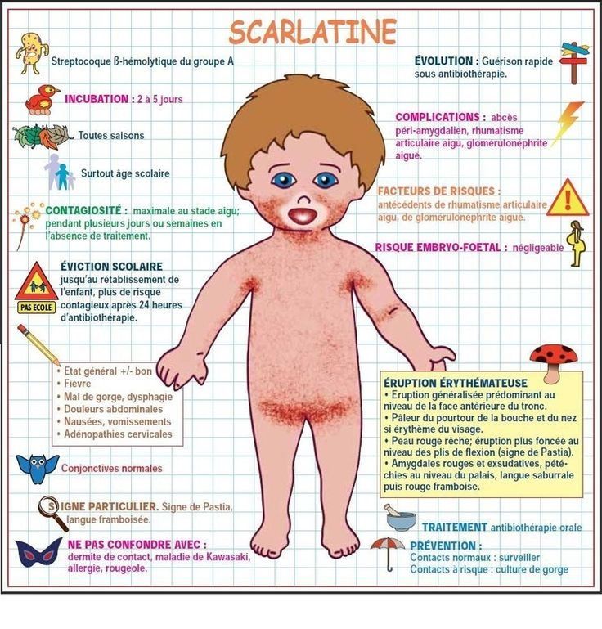
Памятка для родителей

Скарлатина – единственная из детских инфекций, вызываемая не вирусами, а бактериями (стрептококком группы А). Это острое заболевание, передающееся воздушно-капельным путем. Также возможно заражение через предметы обихода (игрушки, посуду). Болеют дети раннего и дошкольного возраста. Наиболее опасны в отношении инфицирования больные в первые два – три дня заболевания.
Скарлатина начинается очень остро с повышения температуры тела до 39 градусов С, рвоты, головной боли. Наиболее характерным симптомом скарлатины является ангина, при которой слизистая зева имеет ярко-красный цвет, выражена отечность. Больной отмечает резкую боль при глотании. Может быть беловатый налет на языке и миндалинах. Язык впоследствии приобретает очень характерный вид (“малиновый”) – ярко розовый и крупно зернистый.
К концу первого началу второго дня болезни появляется второй характерный симптом скарлатины – сыпь. Она появляется сразу на нескольких участках тела, наиболее густо располагаясь в складках (локтевых, паховых). Ее отличительной особенностью является то, что ярко-красная мелкоточечная скарлатинозная сыпь расположена на красном фоне, что создает впечатление общей сливной красноты. При надавливании на кожу остается белая полоска. Сыпь может быть распространена по всему телу, но всегда остается чистым (белым) участок кожи между верхней губой и носом, а также подбородок. Зуд гораздо менее выражен, чем при ветряной оспе.
Сыпь держится до 2 до 5 дней. Несколько дольше сохраняются проявления ангины (до 7 – 9 дней).
Лечение скарлатины обычно проводят с применением антибиотиков, так как возбудитель скарлатины – микроб, который можно удалить с помощью антибиотиков и строгого соблюдения постельного режима. Также очень важно местное лечение ангины и проведение дезинтоксикации (выведения из организма токсинов, которые образуются в процессе жизнедеятельности микроорганизмов – для этого дают обильное питье). Показаны витамины, жаропонижающие средства. Скарлатина также имеет достаточносерьезные осложнения. До применения антибиотиков скарлатина часто заканчивалась развитием ревматизма с формированием приобретенных пороков сердца или заболеваний почек. В настоящее время, при условии грамотно назначенного лечения и тщательного соблюдения рекомендаций, такие осложнения редки.
Скарлатиной болеют практически исключительно дети потому, что с возрастом человек приобретает устойчивость к стрептококкам. Переболевшие также приобретают стойкий иммунитет.

